Cruce 1: Edad, Frecuencia Promedio Mensual:

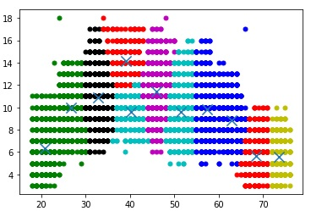

“Método de Segmentación K-means”

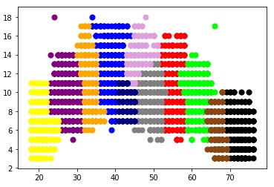

“Método de Segmentación Jerárquico”

“Método de Segmentación Mapa Autoorganizado”

Cruce 2: Edad, Ticket Promedio de Compra:

“Método de Segmentación K-means”

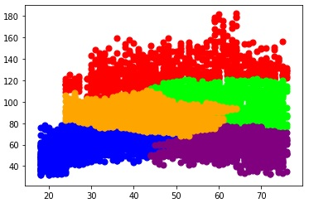

“Método de Segmentación Jerárquico”

“Método de Segmentación Mapa Autoorganizado”

Cruce 3: Ticket Promedio de Compra, Frecuencia Promedio Mensual:

“Método de Segmentación K-means”

“Método de Segmentación Jerárquico”

“Método de Segmentación Mapa Autoorganizado”

Cruce 4: Ticket Promedio de Compra, Rentabilidad Promedio Mensual:

“Método de Segmentación K-means”

“Método de Segmentación Jerárquico”

“Método de Segmentación Mapa Autoorganizado”